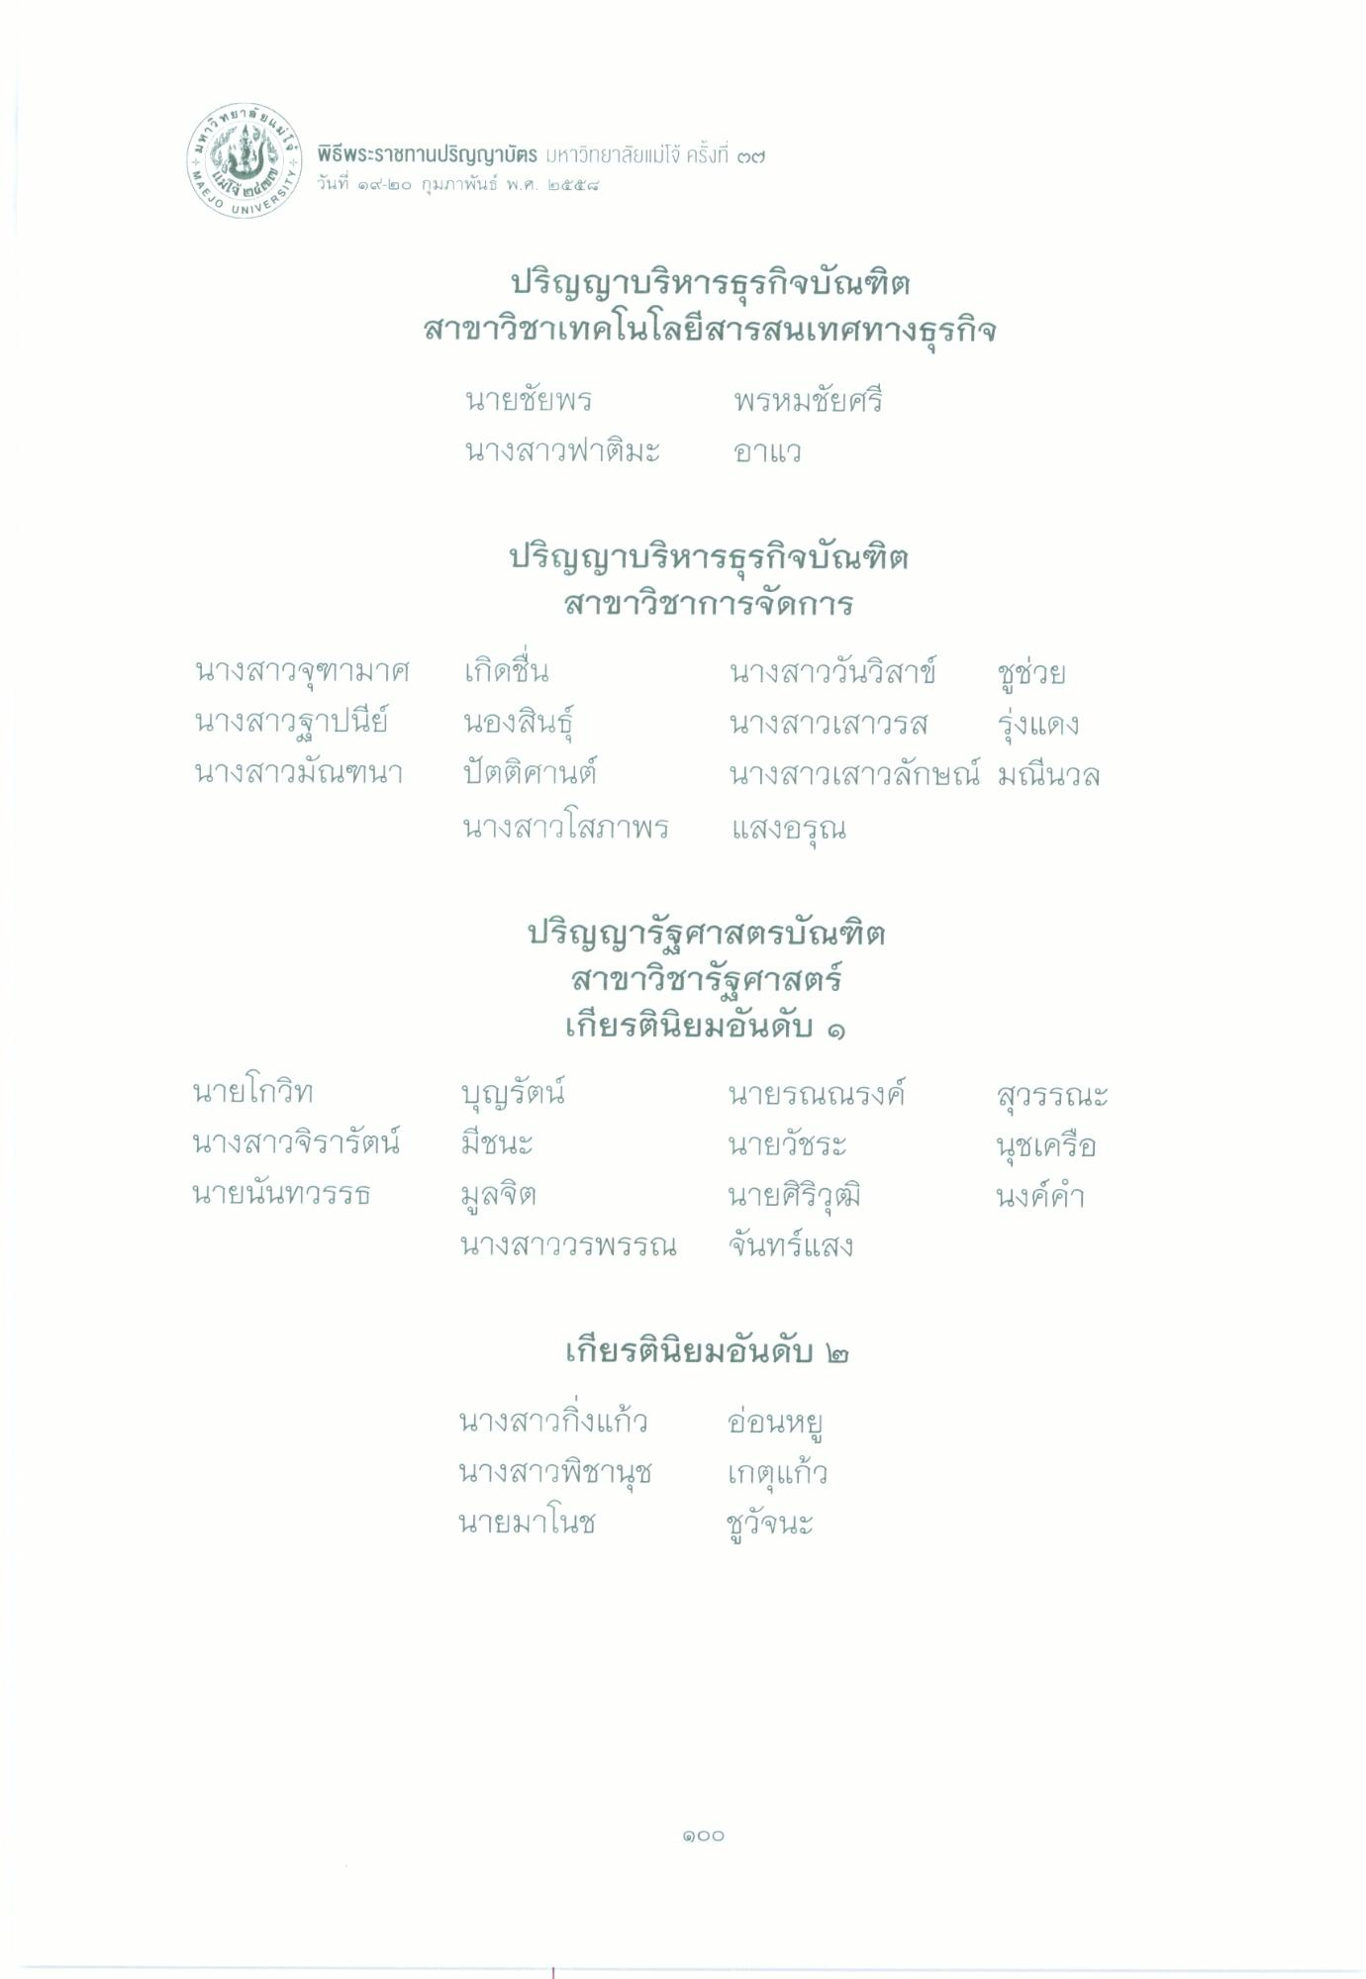
AAA
เกาหP1
- - มหา
" พิธีพระราชทานปริญญาบัตร มหาวิทยาลัยแม่โจ้ ครั้งที่ ๒๗
นที่ ๑๙-๒๐ กุมภาพันธ์ พ.ศ. ๒๕๕๔
ข)
MAEJO
(
UNIVERS
ปริญญาบริหารธุรกิจบัณฑิต สาขาวิชาเทคโนโลยีสารสนเทศทางธุรกิจ
นายชัยพร พรหมชัยศรี นางสาวฟาติมะ อาแว
ปริญญาบริหารธุรกิจบัณฑิต
สาขาวิชาการจัดการ นางสาวจุฑามาศ เกิดขึ้น
นางสาววันวิสาข์ ชูช่วย นางสาวฐาปนีย์ นองสินธุ์ นางสาวเสาวรส รุ่งแดง นางสาวมัณฑนา ปัตติศานต์ นางสาวเสาวลักษณ์ มณีนวล
นางสาวโสภาพร แสงอรุณ
นายโกวิท นางสาวจิรารัตน์ นายนันทวรรธ
ปริญญารัฐศาสตรบัณฑิต
สาขาวิชารัฐศาสตร์
เกียรตินิยมอันดับ ๑ บุญรัตน์
นายรณณรงค์ มีชนะ
นายวัชระ มูลจิต
นายศิริวุฒิ นางสาววรพรรณ จันทร์แสง
สุวรรณะ นุชเครือ นงค์คํา
เกียรตินิยมอันดับ ๒ นางสาวกิ่งแก้ว อ่อนหยู นางสาวพิชานุช เกตุแก้ว นายมาโนช ชูวัจนะ
900

